Základy výuky češtiny jako druhého/cizího jazyka pro děti (jaro 2019)

Mgr. Linda Doleží, Ph.D.

Seminář 1

Jazyková situace

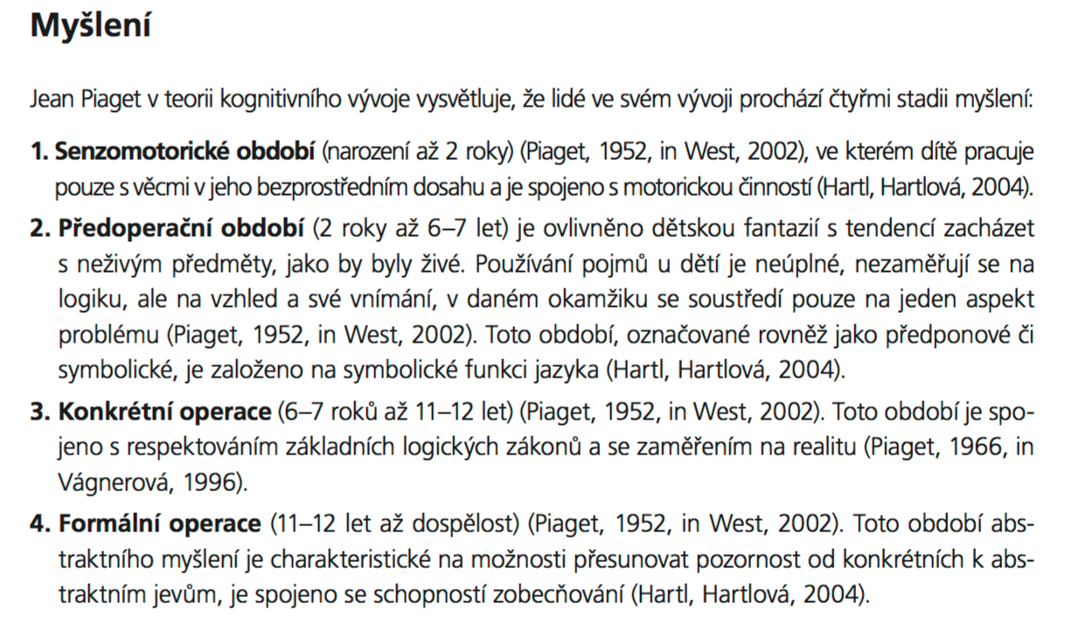

(Piaget, 1952 in Novozámská, 2014, str. 13)

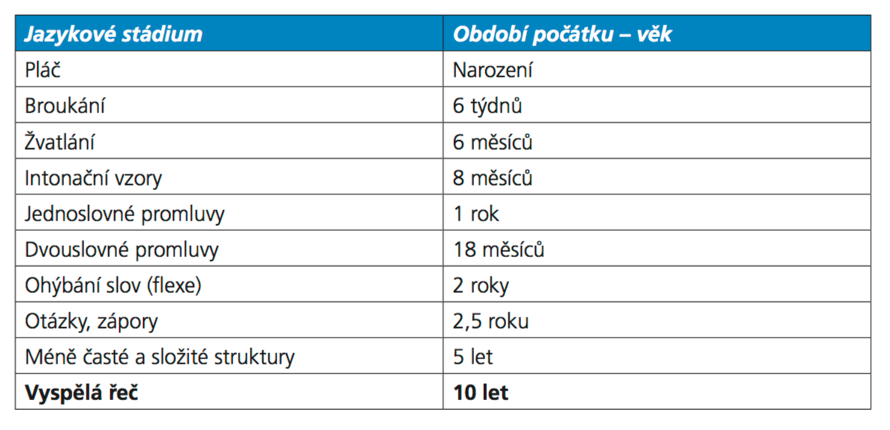

(Aitchinson, 1998, str. 76 in Doleží, 2014, str. 18)

Osvojování druhého jazyka (Paradis, 2007)

Zvuková stránka
- L2 vychází z fonetických kategorií L1
- přestože děti začínají brzy, vliv L1 na L2 může být patrný
- po 12-18 měsících vystavení L2 děti ztrácejí přízvuk rychleji než dospělí
- lepší výslovnost hlásek přítomných v obou jazycích

Lexikum
- nelze měřit stejně jako u L1
- když osvojujeme lexikon L2, L1 už existuje a jsme obvykle kognitivně vyspělejší

Morfosyntax
- výzkum chyb a „mezijazyka“
- chyby jsou vývojové a týkají se L2, tzn. netýkají se vlivu L1
- typické je vynechávání (omission) – podobné s vývojem L1
- rozdíly: přílišné užívání slovesa BÝT (BE-overgeneration): I’m sit down on my spot. You’re win.
- vliv L1

Vliv individuálních rozdílů: motivace, talent, osobnost, typologie mateřského jazyka, věk, socio-ekonomický status, kvalita inputu

Zdroj:
Paradis, J. (2007): Second Language Acquisition in Childhood. In: Hoff, E., Shatz, M. (eds.): Blackwell Handbook of Language Development. Blackwell, Oxford. 387−406.

Diagnostika

A) Grimmová, H. et al. (1997). Heidelberský test vývoje řeči (H-S-E-T). Brno: Psychodiagnostika.

Porozumění větám / Tvorba plurálu a singuláru / Opakování vět / Oprava významově nesprávných vět / Tvoření odvozených slov (i neexistující slova) / Flexibilita pojmenování / Klasifikace pojmů / Předčítání textu určeného k reprodukci / Odvozování přídavných jmen
Spojování verbálních a neverbálních informací / Dekódování a kódování záměrů (tváře)
Tvoření vět / Hledání slov / Paměť pro text

B) Bednářová, J., Šmardová, V. (2011): Diagnostika dítěte předškolního věku. Co by dítě mělo umět ve věku od 3 do 6 let. Computer Press, Brno.

Lexikálně-sémantická rovina / Morfologicko-syntaktická rovina / Pragmatická rovina / Prvky neverbální komunikace / Foneticko-fonologická rovina

Morfologicko-syntaktická rovina :
mluví ve větách / rozlišuje mezi jednotným a množným číslem / skloňuje / tvoří souvětí souřadná / tvoří souvětí podřadná / užívá čas minulý, přítomný a budoucí / užívá všechny druhy slov / mluví gramaticky správně / pozná nesprávně utvořenou větu / do příběhu doplní slovo ve správném tvaru

C) Seidlová-Málková, G., Smolík, F. (2014): Diagnostika jazykového vývoje. Diagnostická baterie pro posouzení vývoje jazykových znalostí a dovedností dětí předškolního věku: testová příručka. Psyché, Grada, Praha.

Zpracování fonologické informace / Hodnocení slovní zásoby / Porozumění jazyku a gramatiky

D) Maturita z českého jazyka a literatury
E) Zkouška z českého jazyka pro trvalý pobyt (A1, od 15 let)
Zkouška z českého jazyka pro udělení státního občanství (A2, od 15 let)
F) Certifikovaná zkouška z češtiny pro mládež (do 16 let)
G) Kostelecká et al. (Pedagogická fakulta, UK Praha) – standardizované diagnostické testy pro
žáky-cizince, 1. a 2. stupeň ZŠ

- 3. až 5. třída (8–11 let), úroveň A1 a A2
- 2. stupeň základních škol (12–16 let) úrovně A1, A2 a B1
H) Diagnostický nástroj, projekt ČEKIN, Meta o. p. s.
ŽOMJ od 3. třídy: psaný test Porozumění textu, psaní, gramatika + 1. část Rozhovoru
ŽOMJ 1. a 2. třída + nečtenáři / ti, co nepíšou: Rozhovor
Další doporučená literatura:
Doleží, L., Vyšínová, P., Nikolai, T. (2015): Diagnostika jazykových a obecně kognitivních funkcí a culture-fair testy. In: Doleží, L. (ed.): Začínáme učit češtinu pro děti-cizince (předškolní věk). Příručka pro lektorky a lektory. AUČCJ, Praha.
Jonášová, R. (2016): Žák-cizinec na střední škole. In: Doleží, L. (ed.): Začínáme učit češtinu pro náctileté cizince. Příručka pro lektorky a lektory. AUČCJ, Praha.
Kostelecká, Y., Jančařík, A. (2013): Factors influencing language proficiency of foreign children attending Czech primary schools. In: Efficiency and Responsibility in Education 2013: Proceedings of the 10th International Conference. Česká zemědělská univerzita, Praha.
Martínková, A., Kudrjavceva, A. (2016): Diagnostika vyváženosti bilingvismu. Komplexní testy pro děti od 3 do 14 let se zřetelem ke kulturnímu komponentu. In: Doleží, L. (ed.): Začínáme učit češtinu pro náctileté cizince. Příručka pro lektorky a lektory. AUČCJ, Praha.
Vodičková, K. (2016): Jazykové hodnocení: Testování a zkoušky. In: Doleží, L. (ed.): Začínáme učit češtinu pro náctileté cizince. Příručka pro lektorky a lektory. AUČCJ, Praha.
Vodičková, K., Kostelecká, Y. (2016): Diagnostic Tests in Czech for Pupils with a First Language Different from the Language of Schooling. CEPS Journal 6(1), 32–48.

